卷 号
卷内编号
密 级

项目编号：HD20221101SR005

学生信息管理系统
分 类:  <模板>  使用者:  <项目组>  文档编号:  HD20221101SR005  四川华迪信息技术有限公司 | 软件系统构架设计说明书  Version: 1.0  项 目 承 担 部 门: 7组  撰 写 人（签名）： 翟开盛  完 成 日 期： 2024-3-10  本文档 使 用部门：□主管领导 ■项目组  □客户（市场） ■维护人员 □用户  评审负责人（签名）： 姜钧域  评 审 日 期： 2024-3-10
 | 

文档信息
标题: 学生信息管理系统
作者: 翟开盛
创建日期: 2024-3-10
上次更新日期:
版本: 1.0
部门名称: 7组

修订文档历史记录
日期 | 版本 | 说明 | 作者
2024-3-10 | 1.0 | 正式发布 | 翟开盛

目 录
1. 简介 1
1.1 目的 1
1.2 范围 1
1.3 定义、首字母缩写词和缩略语 1
1.4 参考资料 1
1.5 概述 1
2. 构架表示方式 1
3. 构架目标和约束 1
4. 关键用例视图 2
4.1 实验室管理 2
4.2 仿真设备管理 2
4.3 师资管理 2
4.4 课程管理 2
4.5 新闻公告 3
4.6 平台人员管理 3
5. 层次结构 3
6. 逻辑视图 3
6.1 概述 3
6.2 用户服务层 4
6.2.1 Package newsAction 5
6.2.2 Package laboratoryAction 5
6.2.3 Package equipmentAction 6
6.2.4 Package teacherAction 6
6.2.5 Package courseAction 6
6.2.6 Package userAction 6
6.3 业务逻辑层 7
6.3.1 Package newsService 7
6.3.2 Package laboratoryService 8
6.3.3 Package equipmentService 8
6.3.4 Package teacherService 8
6.3.5 Package courseService 9
6.3.6 Package userService 9
6.4 数据服务层 9
6.4.1 Package newsRespository 10
6.4.2 Package laboratoryRespository 10
6.4.3 Package equipmentRespository 10
6.4.4 Package teacherRespository 11
6.4.5 Package courseRespository 11
6.4.6 Package userRespository 11
7. 部署视图 11
8. 接口设计 11

简介
本文档用于对整个系统的软件构架进行初步的简要描述。

目的
本文档将从构架方面对系统进行综合概述，其中会使用多种不同的构架视图来描述系统的各个方面。它用于记录并表述已对系统的构架方面做出的重要决策。

范围
作用于整个分析设计、实施、测试阶段，将影响与上述活动相关的角色。

定义、首字母缩写词和缩略语
无。

参考资料
《需求规格说明书》、《项目开发计划》

概述
略

构架表示方式
本文档采用UML分析设计语言对软件备选构架进行描述，使用Rational Rose工具生成软件构架的用例视图、逻辑视图和部署视图。对于进程视图和实施视图，由于在本软件备选构架中作用不明显，因而略去。

构架目标和约束
用户操作简单，系统稳定性高、可扩展性高，构件重用性好，语言版本可扩展，采用面向对象进行分析与设计，采用Java编程。

关键用例视图

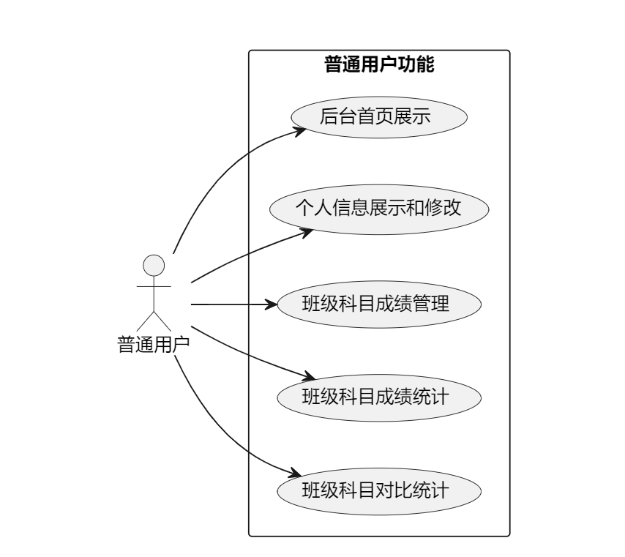
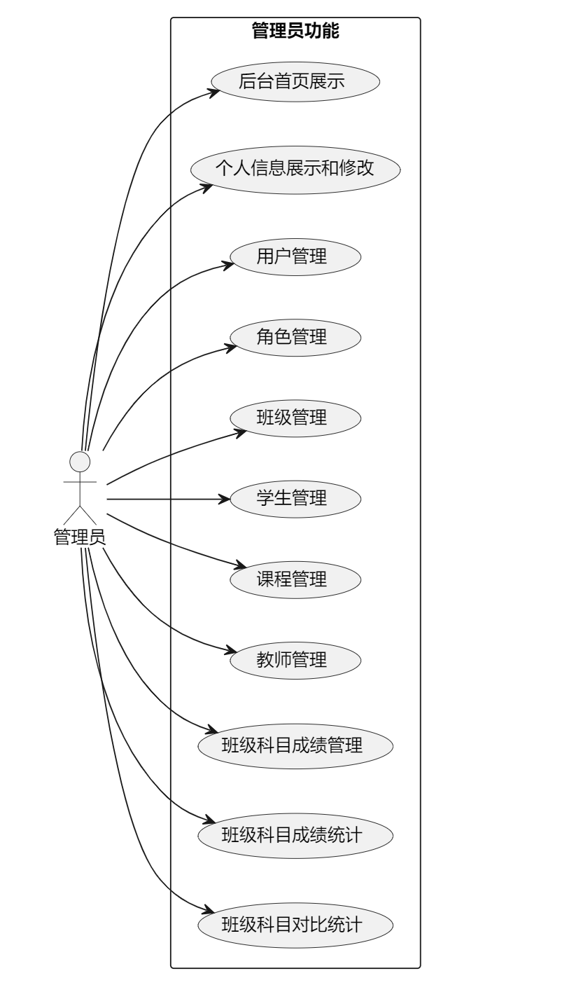

管理员管理
管理员管理包括管理员账户的查询、新增、信息编辑、详情查看、删除。此外，还支持数据导出为Excel格式，便于进行数据分析和备份。

4.2 普通用户管理
普通用户管理涉及到用户账户的查询、新增、信息编辑、详情查看、删除。同样，提供数据。

4.3 班级管理
班级管理模块允许查询班级信息、新增班级、编辑班级信息、查看班级详情、删除班级。

4.4 学生管理
学生管理模块包括学生信息的查询、新增、编辑、详情查看和删除。

4.5 课程管理
课程管理模块涉及课程信息的查询、新增、编辑、详情查看和删除。

4.6 教师管理
教师管理模块包括教师信息的查询、新增、编辑、详情查看和删除。支持导出教师信息为Excel格式，以便于进行教师数据的管理和分析。

4.7 成绩管理
成绩管理模块允许对班级科目成绩进行管理，包括成绩的查询、编辑、详情查看、删除。同时，支持成绩数据的导出为Excel格式，便于进行成绩分析和记录。

4.8 成绩统计
成绩统计模块提供班级科目成绩的统计功能，包括成绩的查询和详细统计分析。

层次结构
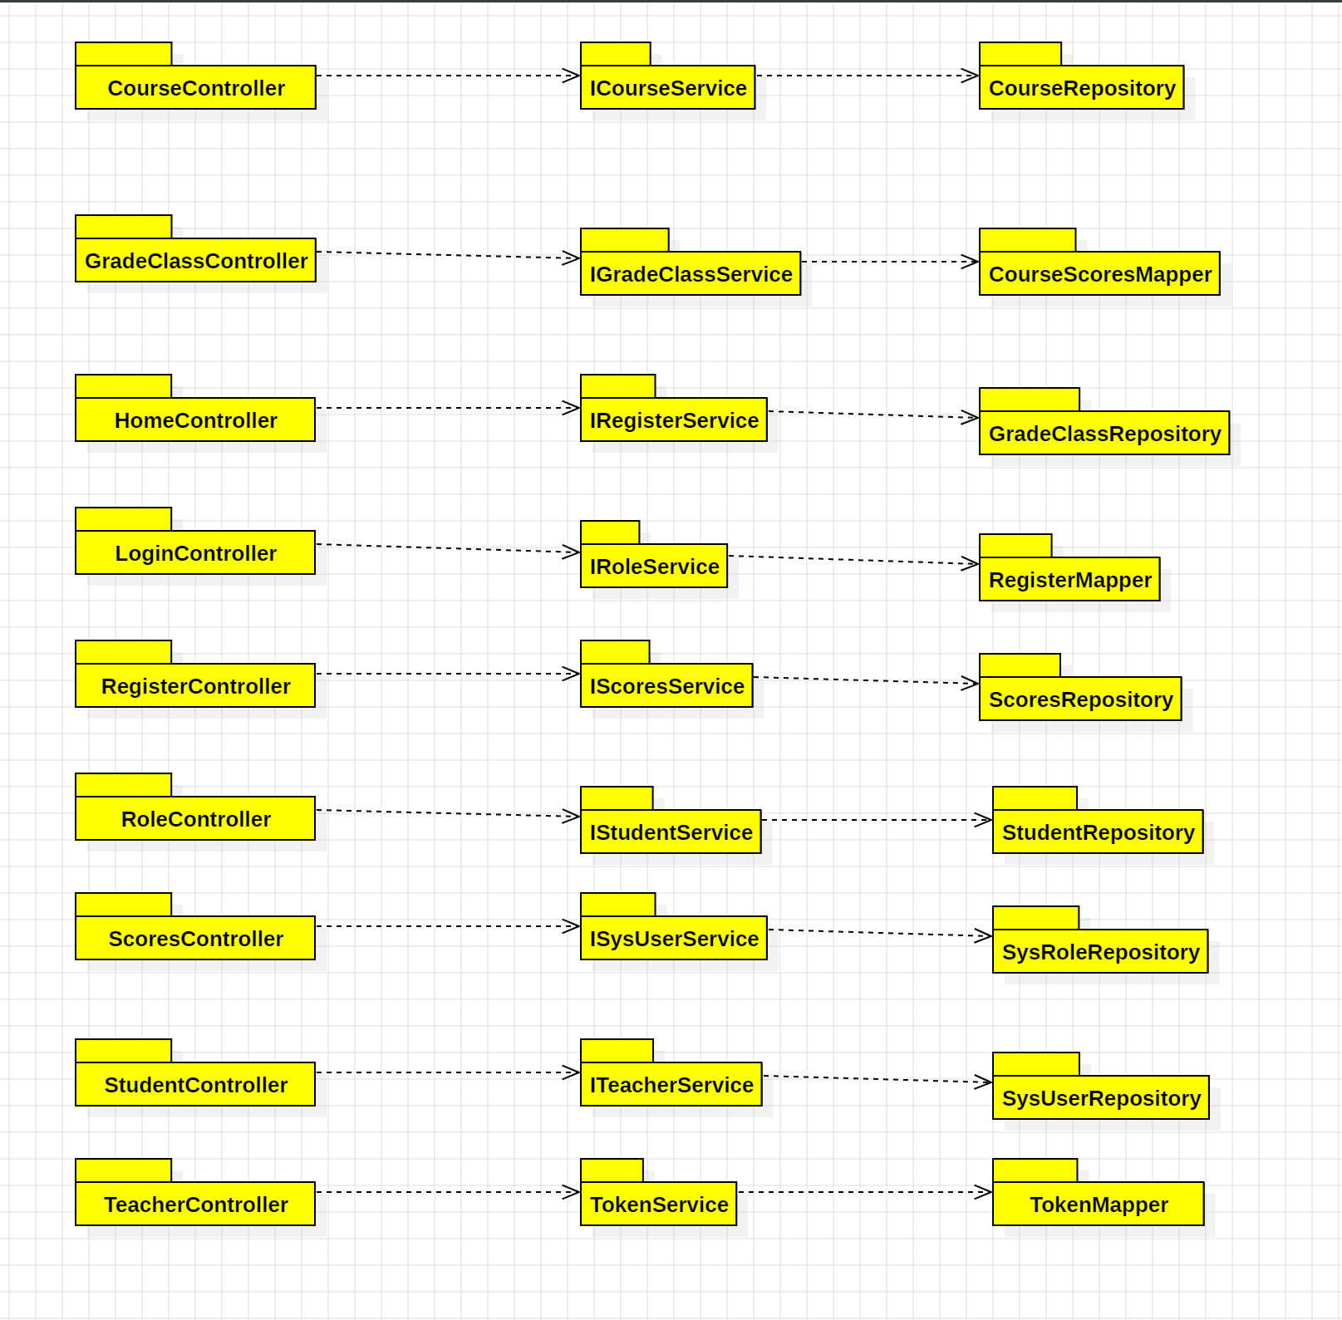

逻辑视图

概述
说明构架的逻辑视图。该视图说明了最为重要的类、它们在服务包和子系统中的组织形式以及将这些子系统组织为层的方式。另外还说明了最为重要的用例实现（例如，构架的动态方面）。为了说明在构架方面具有重要意义的类、子系统、包和层的相互关系，可能会在逻辑视图中包含类图。
行政处罚系统的逻辑视图由四层组成。
- 用户服务层(Action)
  - 用户与系统交互的层面，通常包含用例分析中产生的边界类。
- 业务逻辑层（Service）
  - 响应用户操作，组织和管理系统的正常运行，通常包含在用例分析中产生的控制类。
- 数据服务层（Respository）
  - 内部数据结构、外部数据存取。
- 数据实体层
  - 内部数据结构、外部数据结构，系统采用Hibernate ORM 设计实施数据模型。

用户服务层
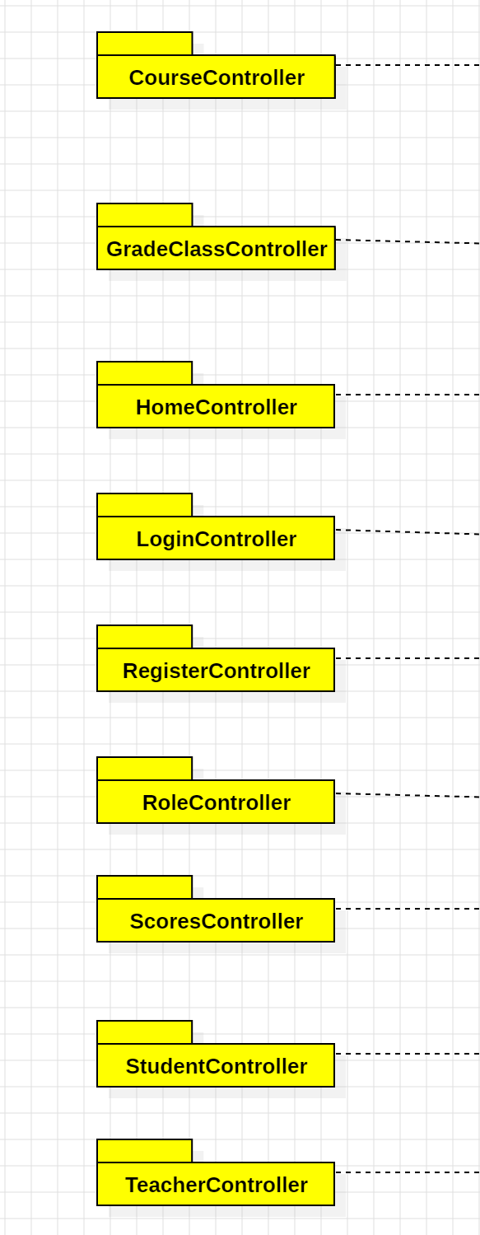

Package CourseController
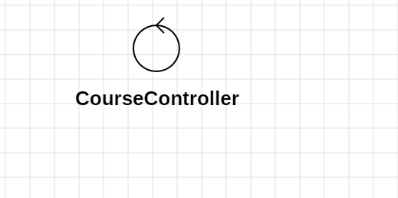

Package RegisterController
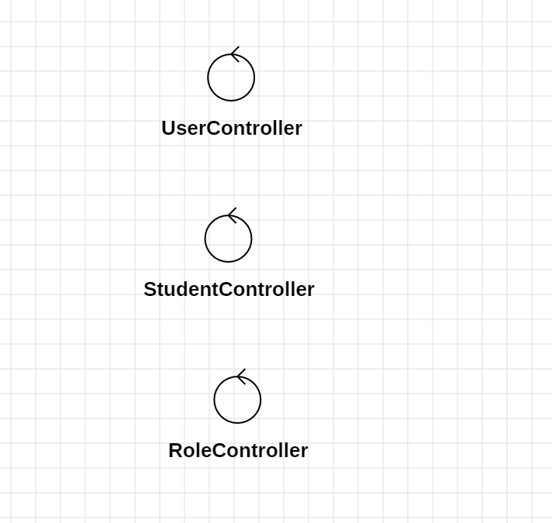

Package teacherController
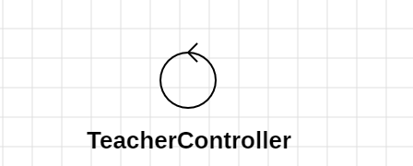

Package StudnetController

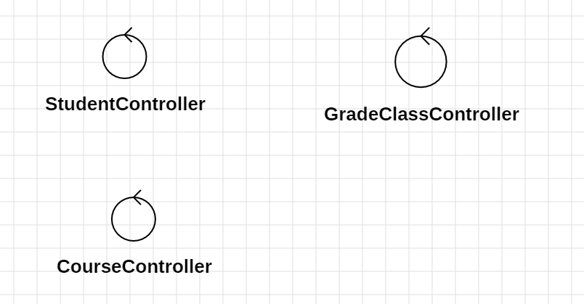

Package userController
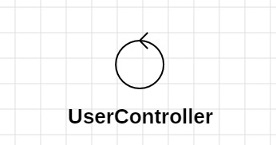

业务逻辑层
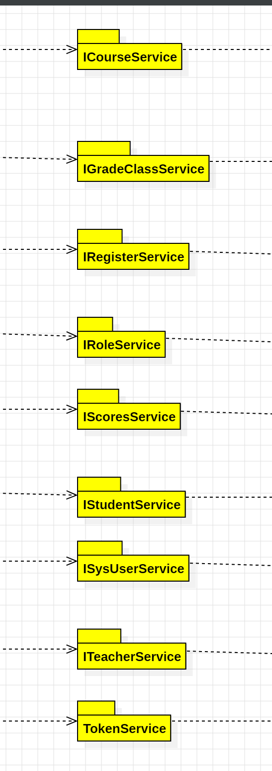

Package CourseService
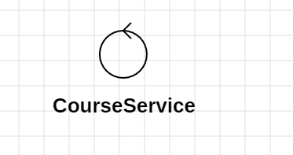

Package RegisterService
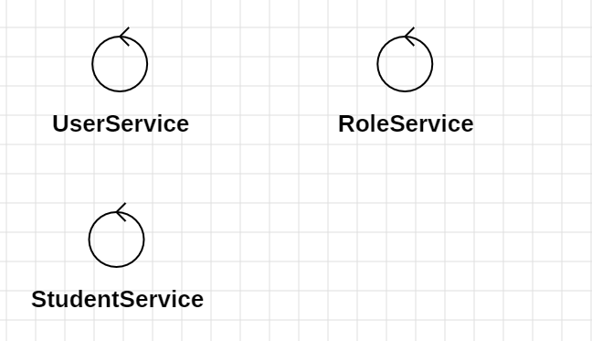

Package StudnetService
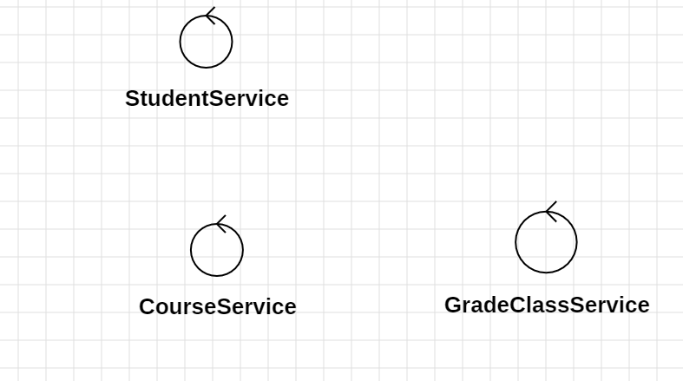

Package teacherService
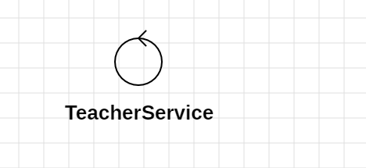

Package userService

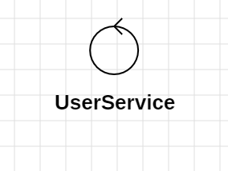

数据服务层

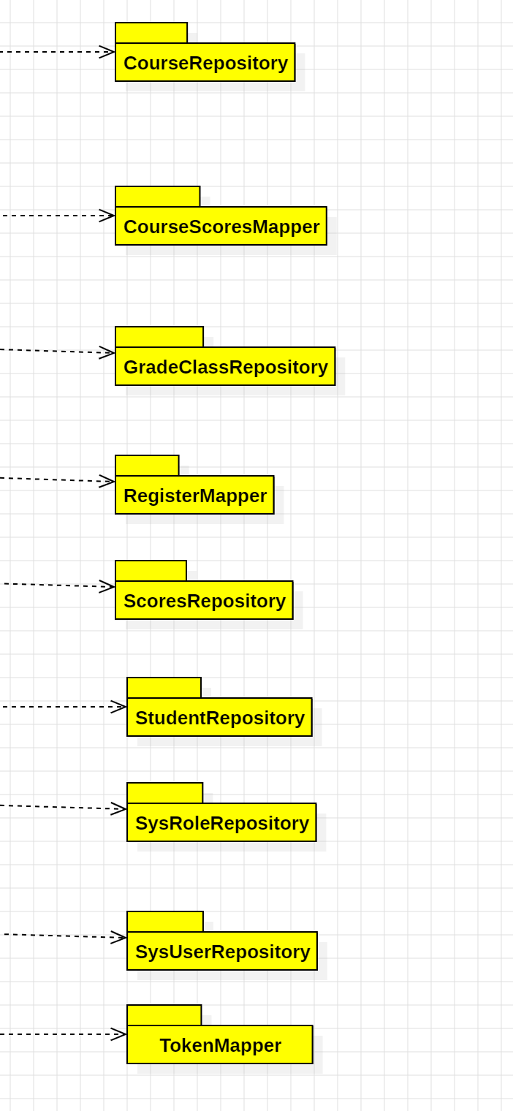

Package courseRespository
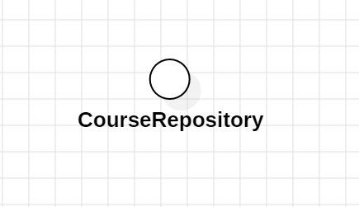

Package RegisterRespository
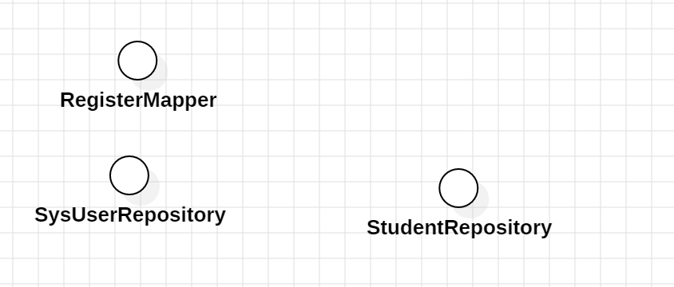

Package teacherRespository
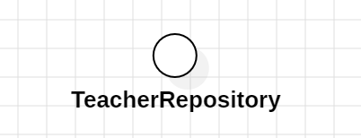

Package StudentRespository
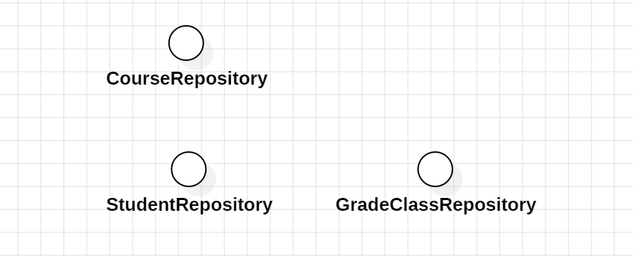

Package userRespository

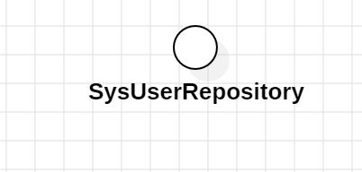

部署视图
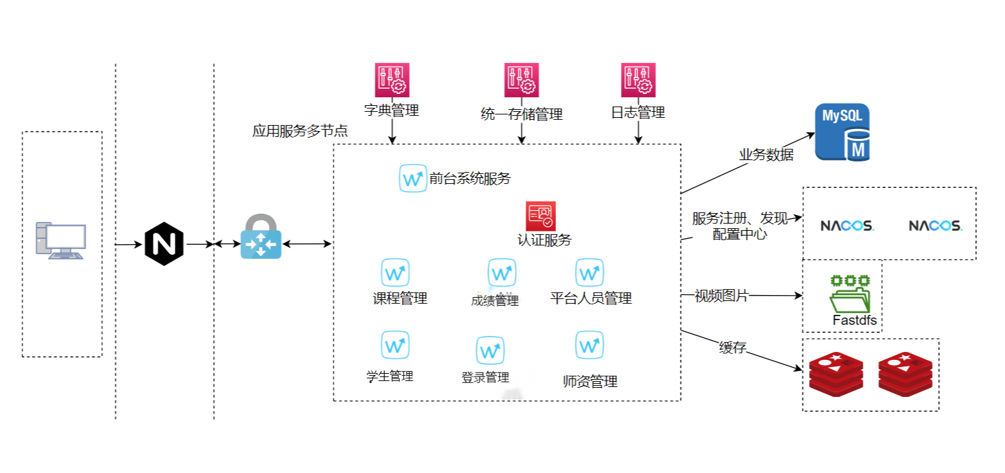

接口设计

